WIKA ad A&T 2019

Arese, Gennaio 2019
WIKA sarà presente con uno stand rinnovato ed ampliato ad A&T, Automation & Testing, la fiera che riunisce il meglio dell'automazione robotizzata e della metrologia e offre una panoramica completa sulla quarta rivoluzione industriale.

L’evento, che si terrà dal 13 al 15 Febbraio 2019 all’Oval Lingotto di Torino, è un imperdibile appuntamento specialistico: tre giorni di fiera al servizio del mondo produttivo con un programma unico di anteprime, presentazioni, confronti tecnico-applicativi utili alle aziende che vogliono incrementare la loro competitività.

Nell'edizione 2019 presenteremo, oltre al gruppo di prodotti e servizi dedicati alla Calibrazione, ulteriori strumenti di misura della nostra divisione di mercato INDUSTRIAL, nonché un’inedita sezione per la misura ed analisi del gas SF6: WEgrid Solutions è un nuovo team di esperti composto da dipendenti WIKA specializzati nei requisiti specifici dell'industria di trasmissione dell'elettricità. Saranno anche presenti i prodotti WIKA dedicati alla misura di forza.

Prodotti WIKA ad A&T 2019:

- Nuovo Sistema automatico di essicazione gas SF6 GDA2000, che consente la riduzione dell’umidità nelle attrezzature di media e alta tensione evitando i fermi impianto grazie a un doppio sistema di sicurezza SIL2 (Anteprima AeT)
- Manometro digitale di precisione CPG1500, ora anche per misure di pressione fino a 10.000 bar
- Indicatore di precisione della densità del gas GDI-100-D
- Calibratori multifunzione portatili Pascal 100 e Pascal ET, ora con display a colori touchscreen e interfaccia utente intuitiva
- Nuova linea di prodotti WIKA per la misura di forza
La partecipazione, gratuita ma riservata ai soli operatori specializzati, si prospetta come un’occasione fondamentale per conoscere più da vicino le soluzioni applicative WIKA e per contattare direttamente il nostro staff tecnico-commerciale.

Vi aspettiamo numerosi al nostro stand AR9.

Tutti i dettagli della presenza WIKA all’evento sono consultabili sulla pagina dedicata del nostro sito.

E’ possibile effettuare una pre-registrazione all’evento cliccando direttamente sul seguente link: https://www.aetevent.com/default.aspx?idrelps=690

Numero di caratteri: 2.190
Parola chiave: A&T 2019

Foto WIKA:

Sistema automatico di essicazione gas SF6 GDA2000
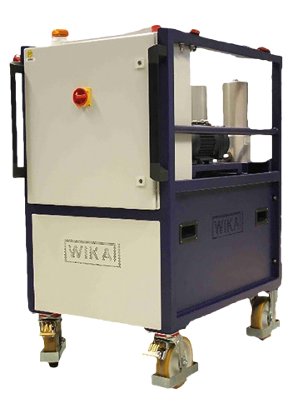

Calibratori portatili Pascal 100 e Pascal ET con display a colori:

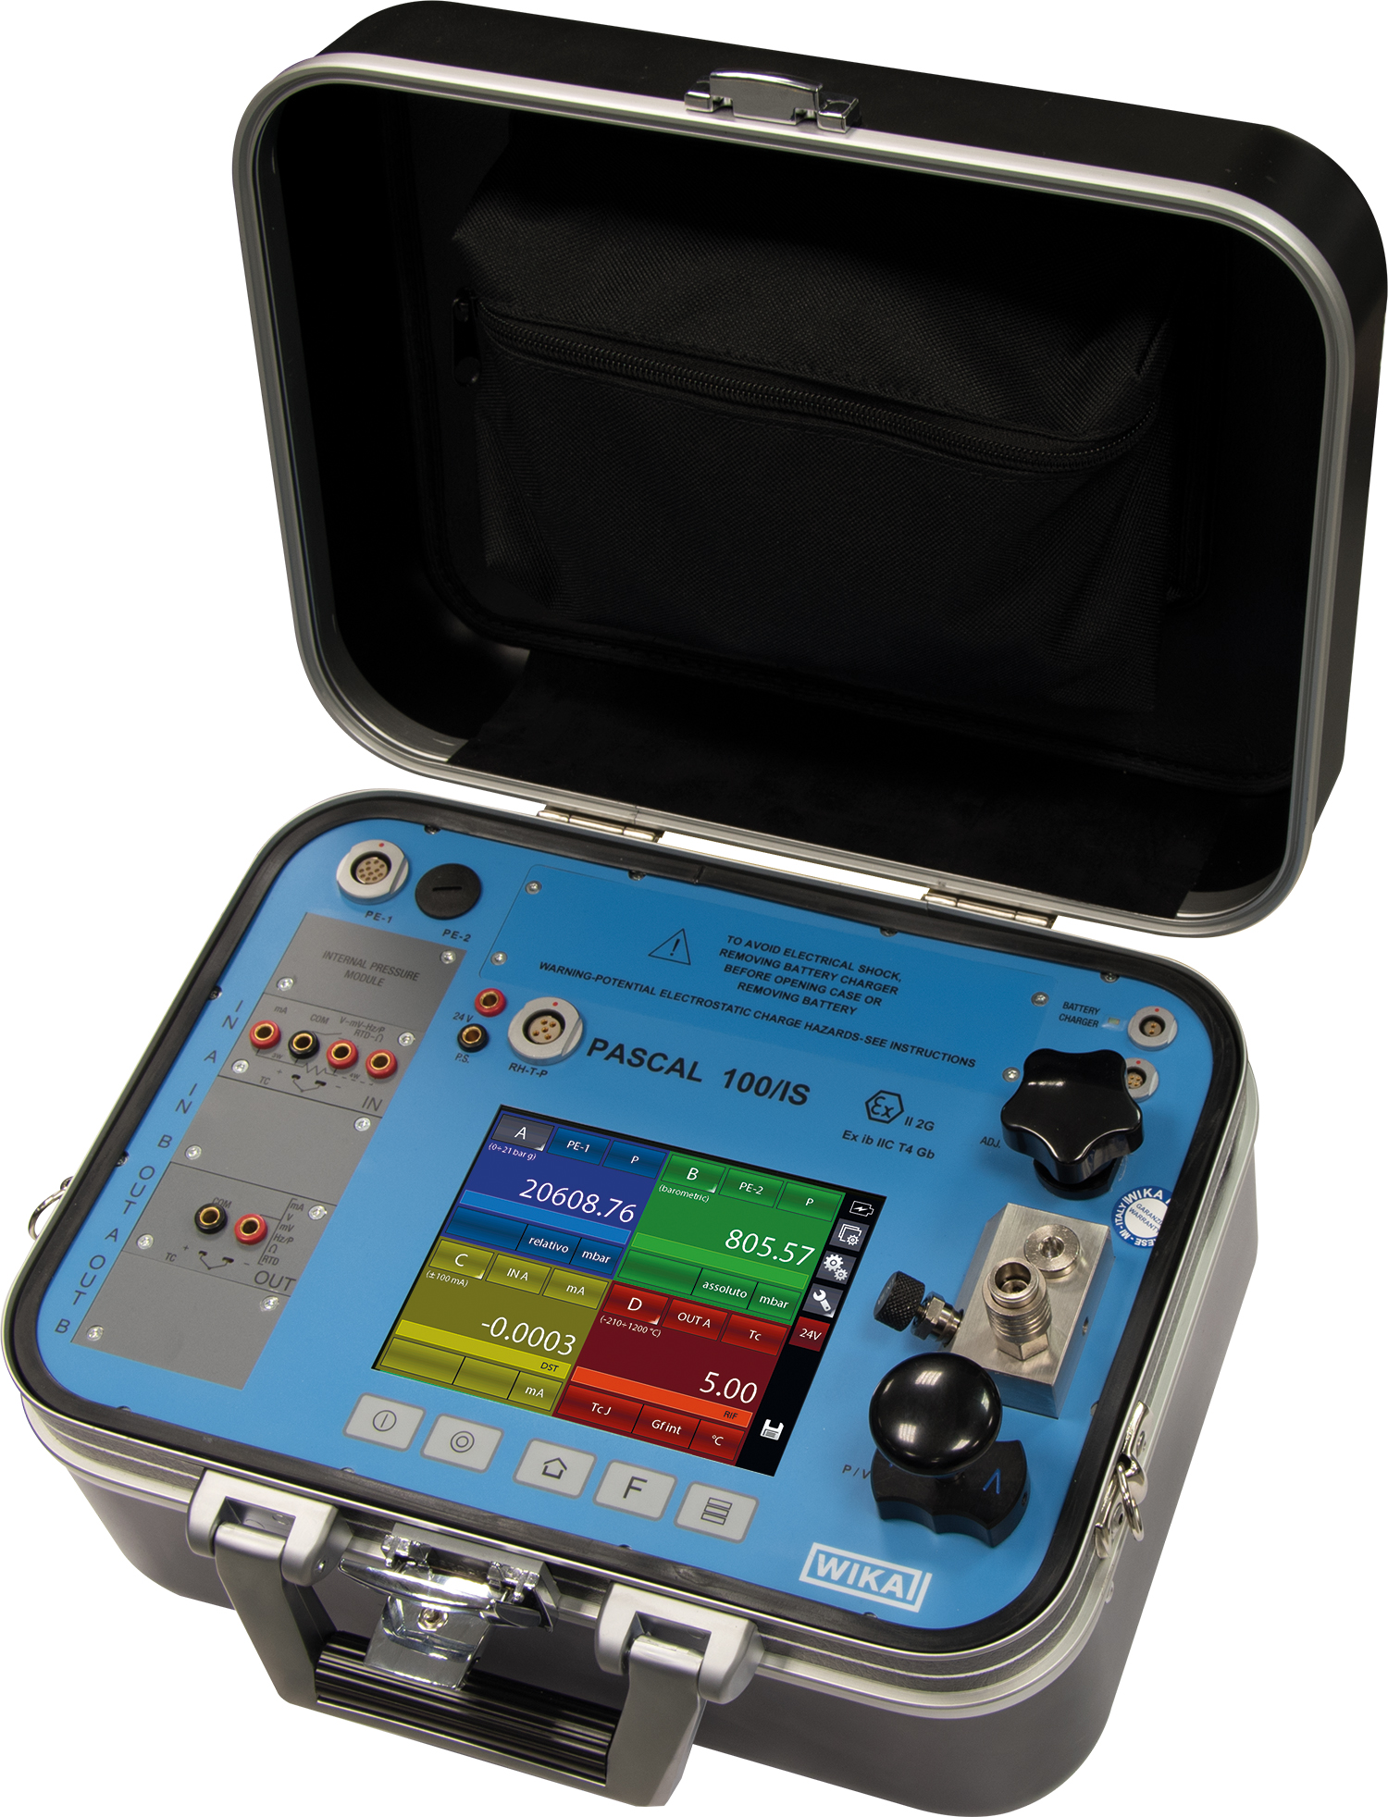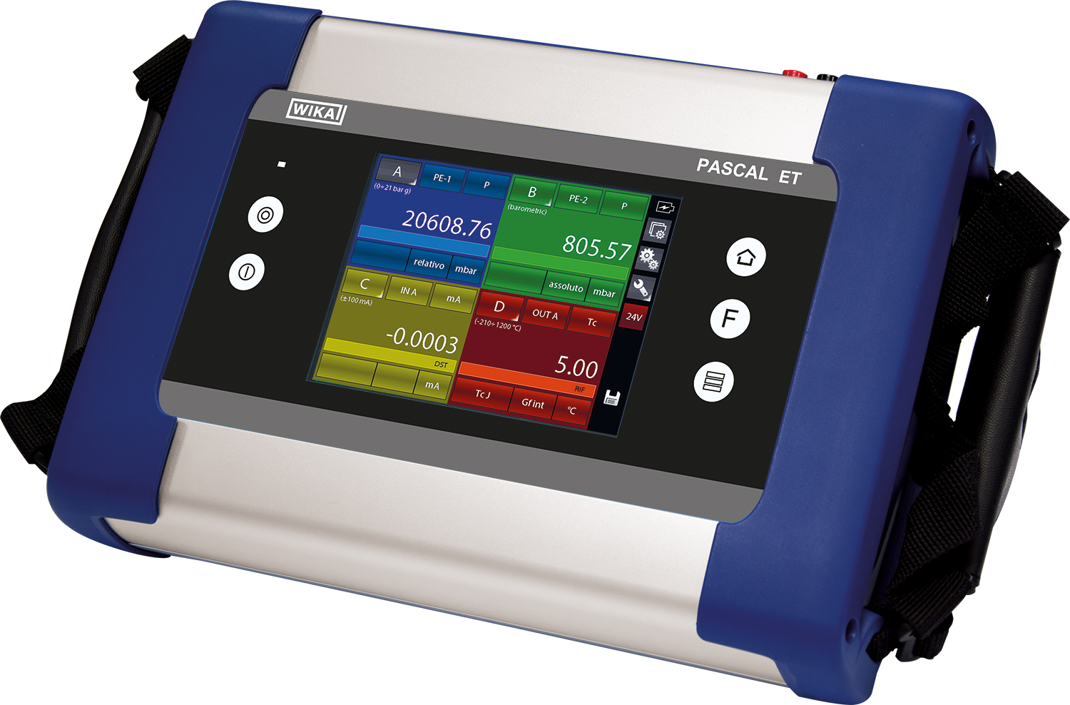
Manometro digitale di precisione CPG1500:
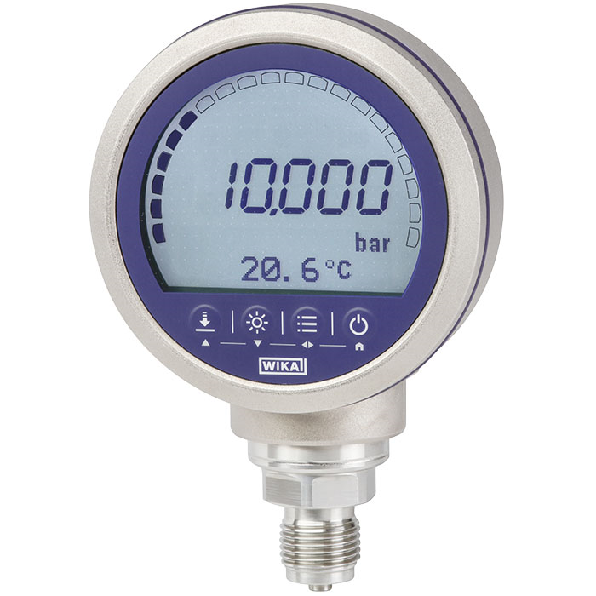

Indicatore di precisione della densità del gas GDI-100-D:
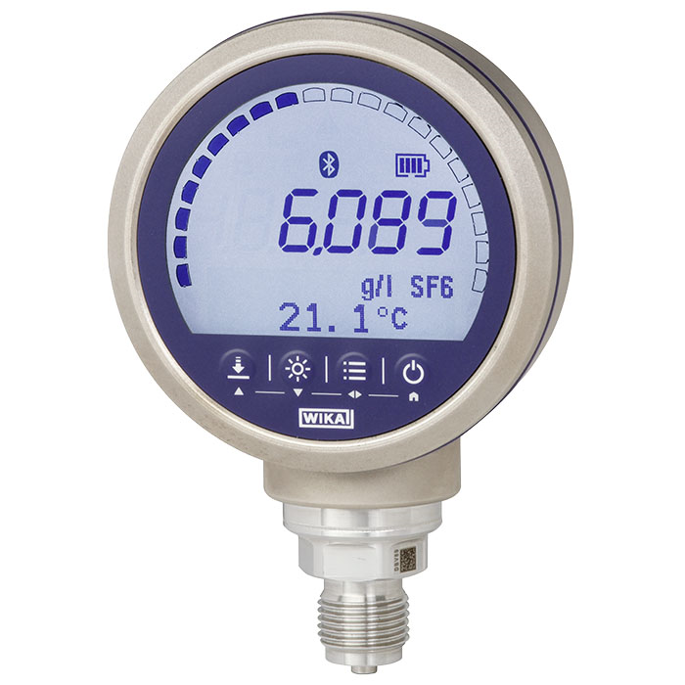

Trasduttore di forza a tensione/compressione miniaturizzato F2808 e cella di carico off-center F4801

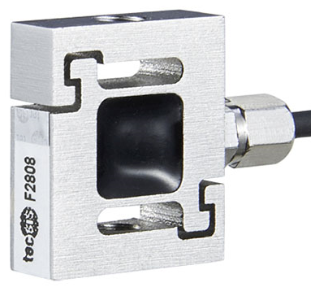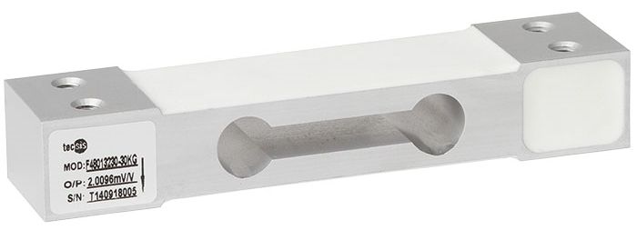

Redatto da:
WIKA Italia Srl & C. Sas
Massimo Beatrice
Marketing & Communication
Via Marconi, 8
20020 Arese (MI)
Tel +39 • 02 • 9386151
Fax +39 • 02 • 9386174
E-Mail massimo.beatrice@wika.com

Comunicato stampa WIKA 01a/2019

